**Datu bāzes izstrāde**

Darba meklēšanas sistēmai ir nepieciešama datu bāze, lai glabāt informāciju par lietotājiem, publikācijām (sludinājumiem), un to mijiedarbību.  
  
**Infoloģiskā projektēšana.**

Datu bāze izveidota darba meklēšanas mājaslapas sistēmai, tajā ir jāglabā informāciju par lietotājiem, lietotāju saglabātiem sludinājumiem, sludinājumiem, sesiju tokeniem.

Saskaņā ar priekšmetu jomu sistēma ir veidota, ņemot vērā šādas funkcijas:

* Viens cilvēks var saglabāt vairākus sludinājumus un vienu sludinājumu var saglabāt vairāki cilvēki
* Viens cilvēks var izveidot vairākus sludinājumus, bat vienam sludinājumam var but tikai viens autors
* Vienam cilvēkam var būt viena sesija (vienlaikus), vienā sesijā var būt tikai viens cilvēks
* Viens cilvēks var pieteikties vairākiem sludinājumiem un vienam sludinājumam var pieteikties vaitaki cilveki

Lai izveidotu ER modeli, ir jāatlasa priekšmeta apgabala entītijas un jānorāda to atribūti:

1. Lietotājs. Atribūti: epasts, parole(hešēta), lietotāja tips (privātpersona, organizācija)
   1. Ja privātpersona: Vārds, Uzvārds
   2. Rganizācijas nosaukums, Reģ.Nr, Lokācija
2. Sludinājums. Atribūti: Organizācijas nosaukums, apraksts, darba nosaukums, Tālr., Reg.Nr, adrese, epasts, dabra laiks, profesija, darba veids (attālināti/klātienē), pilsēta, darba grafika veids
3. Saglabātie sludinājumi. Atribūti: lietotaja epasts, Sludinājuma ID
4. Pieteikums. Atribūti: lietotājaID, sludinājumaID, apraksts

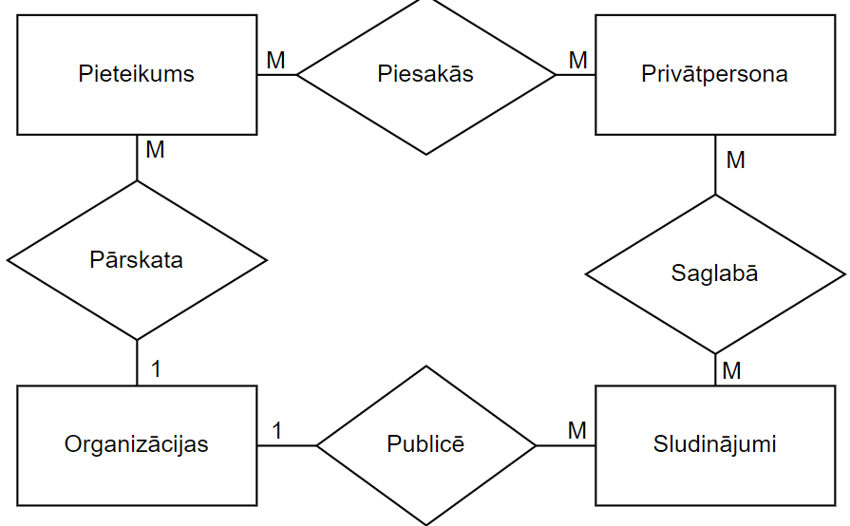

Definēsim lietotāju grupas, to galvenos uzdevumus un vaicājumus datu bāzei:

1. Privātpersona:
   1. Sludinājuma saglabāšana
   2. Paroles maiņa
   3. Pieteikšanās sludinājumam
   4. Pilnīgās informācijas iegūšana par sludinājumu
2. Organizācija:
   1. Sludinājuma izvietošana
   2. Sludinajuma noņemšana
   3. Paroles maiņa
   4. Apskatīt datus par pieteiktajiem cilvēkiem
   5. Sludinājumu redigēšana
   6. Pilnīgās informācijas iegūšana par sludinājumu
   7. Pārskatīt privātpersonas, kas pieteiktas suldinājumam